Reiterhof Gläserkoppel Susanne Först Gläserkoppel 2 24211 Wahlstorf
Tel.: 04342 – 81030 Mail: fam.foerst@glaeserkoppel.de Home: www.glaeserkoppel.de
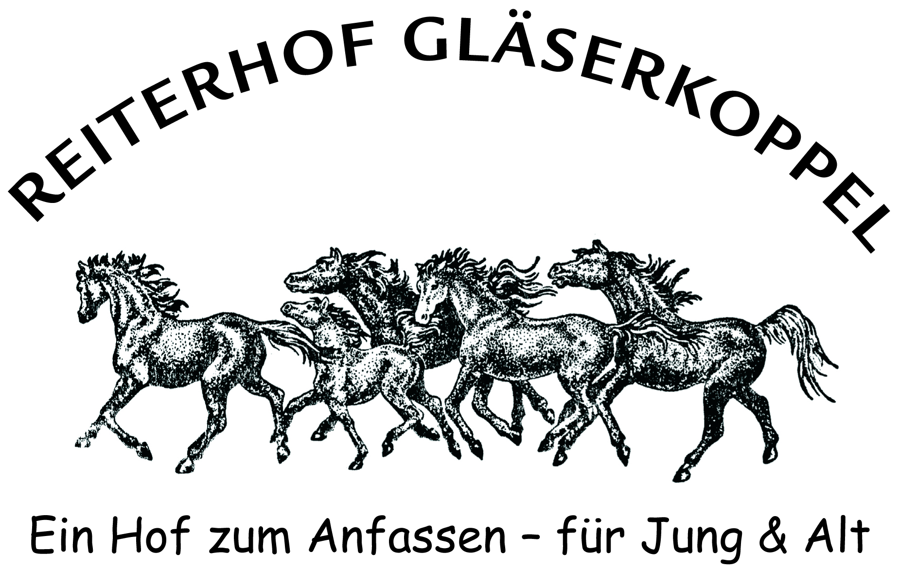

Einverständniserklärung - Reiten in der Bahn (ohne Ausbilder) - Ausreiten mindestens zu zweit (ohne Ausbilder)

EV zum Reiten in der Bahn (ohne Ausbilder):

Hiermit erlaube ich meiner/m Tochter / Sohn
- auf dem Reiterhof Gläserkoppel ohne Ausbilder, aber mindestens zu zweit in einer Reitbahn bzw. Reithalle auf einem Schulpferd/pony zu reiten.

________________________________________________________________________ (Ort, Datum und Unterschrift der Eltern/Erziehungsberechtigten)
-----------------------------------------------------
EV zum Ausreiten mindestens zu zweit (ohne Ausbilder):

Hiermit erlaube ich meiner/m Tochter / Sohn
- auf dem Reiterhof Gläserkoppel ohne Ausbilder, aber mindestens zu zweit auf einem Schulpferd/pony ausreiten gehen dürfen.

________________________________________________________________________
(Ort, Datum und Unterschrift der Eltern/Erziehungsberechtigten)

Folgendes Reitabzeichen bzw. Erfahrung sind vorhanden: ______________________
Diese Erlaubnis kann jederzeit schriftlich zurückgenommen werden.
Bis dahin behält sie ihre Gültigkeit.

